Egzamin LanguageCert ESOL – język angielski
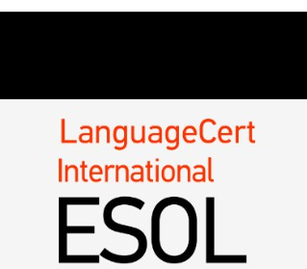
LanguageCert ESOL to egzamin, który sprawdza znajomość języka angielskiego na wybranym poziomie CEFR (A1-C2) w kontekście ogólnoakademickim. Certyfikat uzyskiwany po zdaniu egzaminu jest oficjalnym potwierdzeniem poziomu zaawansowania zgodnie z poziomami Rady Europy.
ESOL to dwa oddzielne certyfikaty, do których można przystępować niezależnie:
Listening, Reading & Writing (część pisemna), Speaking (część ustna).
ESOL jest dobrym wyborem, jeśli:

planujesz zakończyć etap nauki angielskiego na wybranym przez siebie poziomie od A1 do C2 według skali CEFR,

masz zamiar studiować za granicą i aplikować na Uczelnię, gdzie wykładowym językiem jest angielski,

chcesz zadbać o profesjonalne CV i wpisać Certyfikat w polu języki obce, aby ułatwić sobie znalezienie pracy,
certyfikat na poziomie B2 jest Ci potrzebny do ukończenia doktoratu,
chcesz wziąć udział w programie wymiany studenckiej (np.Erasmus) i potrzebujesz potwierdzenia znajomości języka angielskiego.

Egzaminy są przeprowadzane w wygodnym formacie online, dostępnym 24/7 pozwalającym na elastyczne i dokładne dopasowanie terminu do indywidualnych potrzeb i możliwości kandydata. Format zdalny pozwala również na błyskawiczne uzyskanie certyfikatu – jest on wydawany do 3 dni roboczych po ukończeniu egzaminu.

Cena egzaminu B2 z 15% zniżką: €80 (promo code: B4F5F6)

LanguageCert ESOL pozwala również na możliwość wykupienia egzaminu poprawkowego (Take2), który umożliwia ponowne podejście do wybranego modułu w razie niepowodzenia.

INFORMACJE:

Pracownicy ZAKŁADU LINGWISTYKI STOSOWANEJ

edutesting.org languagecert.org

